
-+

REQUERIMENTO 028/2022

SR. PRESIDENTE, SRS. VEREADORES, SRªs. VEREADORAS,

Na forma regimental requeiro à Mesa que após ouvir o Plenário, seja
solicitado às autoridades infracitadas, o Prefeito Municipal, José Aldemir Meireles
de Almeida, ao secretário de infraestrutura José Guimarães Filho e o secretário de planejamento, Thiago Andrade, para que seja realizada a pavimentação a paralelepípedo da rua São José de Piranhas, localizada no bairro Belo Horizonte. Na rua Celso Matos Rolim, localizada no Jardim Oásis. Na rua Regina Correia de Sousa, localizada no bairro STA Cecília,na rua Edson Uchoa, Jardim Adalgisa, localizadas no bairro Santa Cecília e rua José Vitoriano de Abreu, alto da bela vista. Rua projetada, Mário Moura Rolim, Duque de Caxias e ladeira do campo do vaqueiro.
JUSTIFICATIVA:

A pavimentação dessas ruas é importante para a melhoria urbana, trazendo para os moradores mais qualidade de vida, deixando mais acessível, por ser um bairro populoso, é de desejo de todos os moradores. Facilitará demais a locomoção de todos nas mesmas.

PLENÁRIO EDMILSON FEITOSA CAVALCANTE, EM 31 DE JULHO DE 2022.

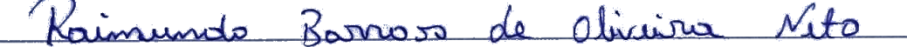

Nino da Esperança

VEREADOR – PSDB

